КРАСНОГВАРДЕЙСКИЙ РАЙОН

АДМИНИСТРАЦИЯ
ПАЛАТОВСКОГО СЕЛЬСКОГО ПОСЕЛЕНИЯ
МУНИЦИПАЛЬНОГО РАЙОНА «КРАСНОГВАРДЕЙСКИЙ РАЙОН» БЕЛГОРОДСКОЙ ОБЛАСТИ

ПОСТАНОВЛЕНИЕ

Палатово

«25» декабря 2019 года № 15

Об утверждении программы профилактики нарушений обязательных требований в сфере муниципального контроля за сохранностью автомобильных дорог местного значения в границах Палатовского сельского поселения муниципального района "Красногвардейский район" Белгородской области на 2020 год

В соответствии со статьей 8.2 Федерального закона от 26.12.2008 № 294-ФЗ «О защите прав юридических лиц и индивидуальных предпринимателей при осуществлении государственного контроля (надзора) и муниципального контроля», Федеральным законом от 06.10.2003 № 131-ФЗ «Об общих принципах организации местного самоуправления в Российской Федерации», Уставом Палатовского сельского поселения муниципального района «Красногвардейский район» Белгородской области, администрация Палатовского сельского поселения, в целях предупреждения нарушения юридическими лицами и индивидуальными предпринимателями обязательных требований, требований, установленных муниципальными правовыми актами, устранения причин, факторов и условий, способствующих нарушениям обязательных требований законодательства
п о с т а н о в л я е т:
1. Утвердить программу профилактики нарушений обязательных требований в сфере муниципального контроля за сохранностью автомобильных дорог местного значения в границах Палатовского сельского поселения на 2020 год, согласно приложению №1.
2. Утвердить план мероприятий по профилактике нарушений в сфере муниципального контроля за сохранностью автомобильных дорог общего пользования местного значения в границах Палатовского сельского поселения на 2019 год, согласно приложению № 2.
3. Постановление обнародовать в установленном порядке.
4. Настоящее постановление вступает в силу со дня его официального обнародования.
5. Контроль за исполнением настоящего постановления возложить на заместителя главы администрации Палатовского сельского поселения Степаненко А.Н.

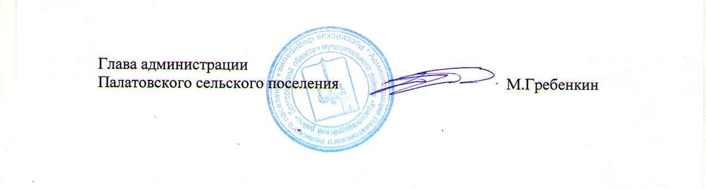

Приложение № 1
к постановлению администрации Палатовского сельского поселения
от "25" декабря 2019г. № 15

Программа
профилактики нарушений обязательных требований в сфере муниципального контроля за сохранностью автомобильных дорог
местного значения в границах Палатовского сельского поселения муниципального района "Красногвардейский район" Белгородской области на 2020 год

1. Настоящая программа разработана в целях организации проведения профилактики нарушений требований, установленных федеральными законами и иными нормативными правовыми актами Российской Федерации, в целях предупреждения возможного нарушения подконтрольными субъектами обязательных требований в рамках федерального и окружного законодательства и снижения рисков причинения ущерба муниципальному дорожному фонду.
2. Профилактика нарушений обязательных требований проводится в рамках осуществления муниципального контроля за сохранностью автомобильных дорог общего пользования местного значения.
3. Целью программы является:
3.1. Предупреждение нарушений юридическими лицами, индивидуальными предпринимателями обязательных требований действующего законодательства, включая устранение причин, факторов и условий, способствующих возможному нарушению обязательных требований.
4. Задачами программы являются:
4.1.Укрепление системы профилактики нарушений обязательных требований, установленных законодательством в области сохранности автомобильных дорог местного значения, находящихся в муниципальной собственности Палатовского сельского поселения путем активизации профилактической деятельности;
4.2. Формирование у всех участников контрольно-надзорной деятельности единого понимания обязательных требований при осуществлении предпринимательской деятельности;
4.3. Повышение правовой культуры руководителей юридических лиц и индивидуальных предпринимателей.
5. Программа разработана на 2020 год.
6. Субъектами профилактических мероприятий при осуществлении муниципального контроля за сохранностью автомобильных дорог местного значения в границах Палатовского сельского поселения являются юридические лица, индивидуальные предприниматели, граждане, использующие муниципальный дорожный фонд на территории муниципального образования Палатовское сельское поселение.
7. В рамках профилактики предупреждения нарушений, установленных законодательством всех уровней, администрацией Палатовского сельского поселения осуществляется прием представителей юридических лиц, индивидуальных предпринимателей и граждан, а также проводятся консультации и даются пояснения по вопросам соблюдения законодательства в области сохранности автомобильных дорог.

Приложение №2
к постановлению администрации Палатовского сельского поселения от "25" декабря 2019 года № 15

План
мероприятий по профилактике нарушений в сфере муниципального контроля за сохранностью автомобильных дорог местного значения в границах Палатовского сельского поселения муниципального района "Красногвардейский район" Белгородской области на 2020 год
№  п/п | Наименование  мероприятия по профилактике нарушений юридическими лицами и индивидуальными предпринимателями обязательных требований | Срок  исполнения | Ответственный
1 | Размещение на официальном сайте администрации Палатовского сельского поселения в сети Интернет перечня нормативных правовых актов или их отдельных частей, содержащих обязательные требования, оценка соблюдения которых является предметом муниципального контроля за сохранностью автомобильных дорог местного значения в границах Палатовского сельского поселения | в течение года  (обновление по мере необходимости) | Администрация Палатовского сельского поселения
2 | Осуществление информирования юридических лиц, индивидуальных предпринимателей по вопросам соблюдения обязательных требований, в том числе посредством разработки и опубликования руководств по соблюдению обязательных требований, проведение семинаров и конференций, разъяснительной работы, | в течение года  (по мере необходимости) | Должностное лицо, уполномоченное на осуществление муниципального контроля за сохранностью автомобильных дорог местного значения
3 | Обобщение практики осуществления муниципального контроля за сохранностью автомобильных дорог общего пользования местного значения и размещение на официальном сайте администрации Палатовского сельского поселения в сети Интернет соответствующих обобщений, в том числе с указанием наиболее часто встречающихся случаев нарушений обязательных требований с рекомендациями в отношении мер, которые должны приниматься юридическими лицами, индивидуальными предпринимателями в целях недопущения таких нарушений | 1 раз в год  (IV квартал) | Должностное лицо, уполномоченное на осуществление муниципального контроля за сохранностью автомобильных дорог местного значения
4 | Выдача предостережений о недопустимости нарушения обязательных требований в соответствии с частями 5 – 7 статьи 8.2 Федерального закона от 26 декабря 2008 года № 294-ФЗ «О защите прав юридических лиц и индивидуальных предпринимателей при осуществлении государственного контроля (надзора) и муниципального контроля», если иной порядок не установлен федеральным законом | в течение года  (по мере необходимости) | Должностное лицо, уполномоченное на осуществление муниципального контроля за сохранностью автомобильных дорог местного значения
5 | Разработка и утверждение программы профилактики нарушений обязательных требований при осуществлении муниципального контроля за сохранностью автомобильных дорог местного значения на 2021 год | до 25 декабря 2020 года | Должностное лицо, уполномоченное на осуществление муниципального контроля за сохранностью автомобильных дорог общего пользования местного значения

